Фреймы

Фреймы позволяют встраивать на веб-страницу еще какую-нибудь другую веб-страницу. Фреймы представлены элементом iframe.
Допустим, необходимо встроить на веб-страницу стартовую страницу википедии:
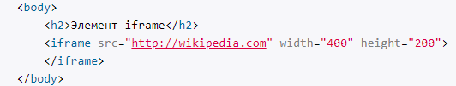
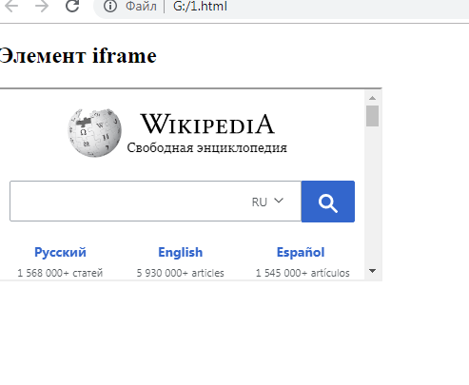
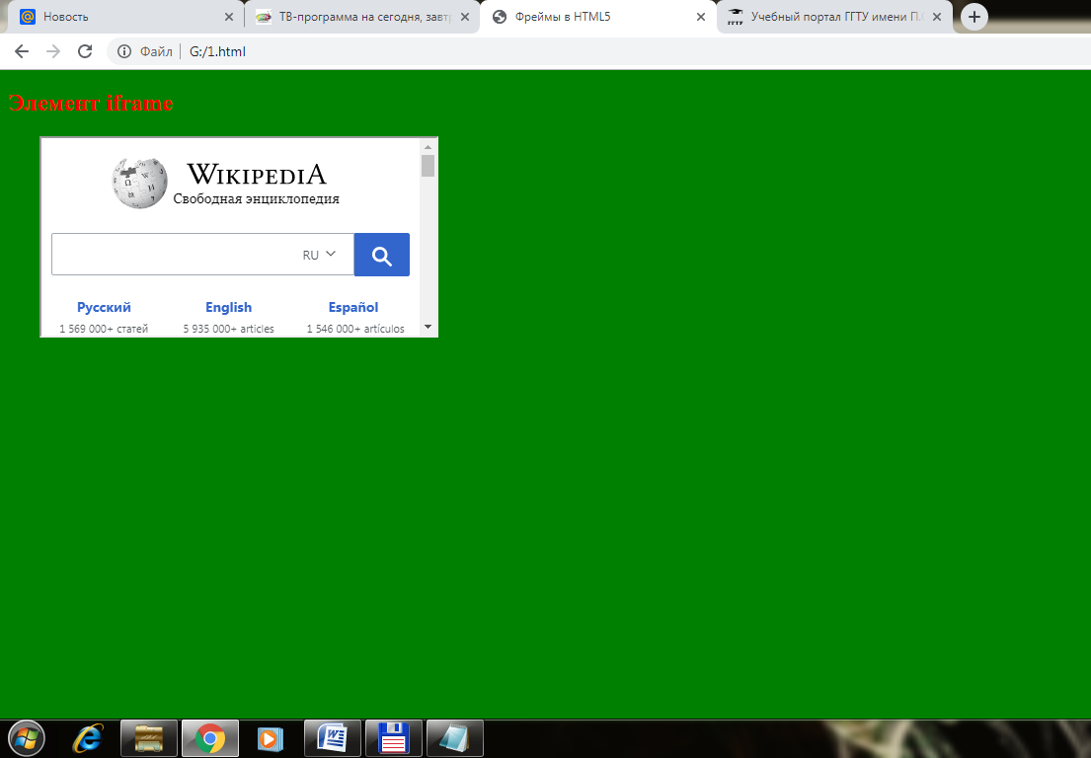
Элемент iframe не содержит в себе никакого содержимого. Вся его настройка производится с помощью атрибутов:
- src: устанавливает полный путь к загружаемому ресурсу
- width: ширина фрейма
- height: высота фрейма
Надо отметить, что не все сайты могут открываться во фреймах, поскольку на стороне веб-сервера могут действовать ограничения на открытие во фреймах.

scrolling - показ полосы прокрутки
- no - никогда не показывать полосу прокрутки,
- yes - всегда показывать,
- auto - показывать в том случае если она необходима.
align - выравнивание пваюшего фрейма
- left - слева
- right - справа
- top - выше
- bottom - ниже
frameborder - наличие рамки вокруг плавающего фрейма
- 1 - включить рамку
- 0- выключить рамку
Всё вместе пишется так:
<iframe src="primer.html" width="300" height="250" align ="left" scrolling="auto" frameborder="1"> </iframe>

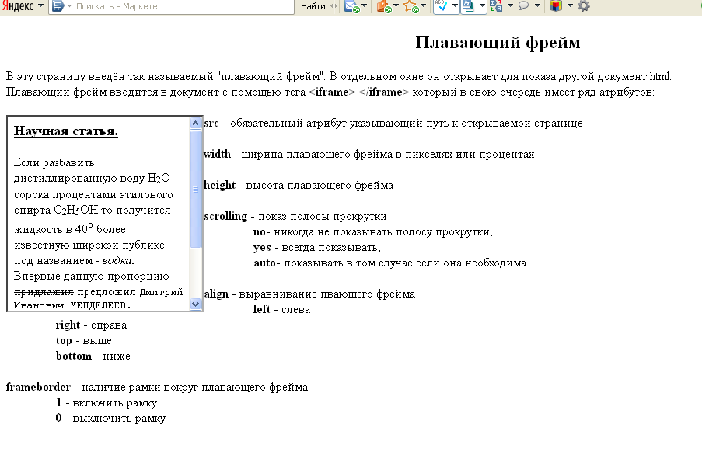
Пример документа с плавающим фреймом:
<html>
<head> <title>Плавающий фрейм</title> </head>
<body>
<center><h2>Плавающий фрейм</h2></center>
В эту страницу введён так называемый "плавающий фрейм".
В отдельном окне он открывает для показа другой документ html.
<br>
<iframe src="primer.html" width="250" height="250" align ="left" scrolling="auto" frameborder="1"></iframe>
<br>
… … …
<br>
</body>
</html>
С плавающим фреймом всё ещё более просто, достаточно написать нужный текст между
<iframe> </iframe> и данная надпись будет выводится на экран, в том случае если браузер не поддерживает фреймы.
Вот так:
<iframe src="primer.html" width="300" height="250" align ="left" scrolling="auto" frameborder="1">Извините, но Ваш браузер не поддерживает фреймы..</iframe>

